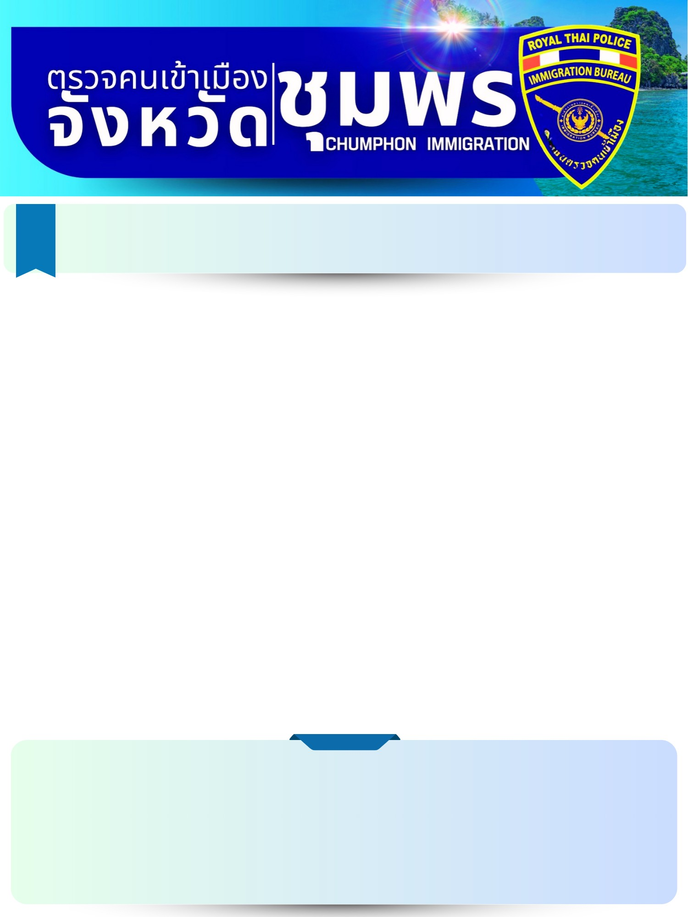

รายงานการปฏิบัติราชการประจำเดือน กุมภาพันธ์ 2568
งานตรวจบุคคลและพาหนะ

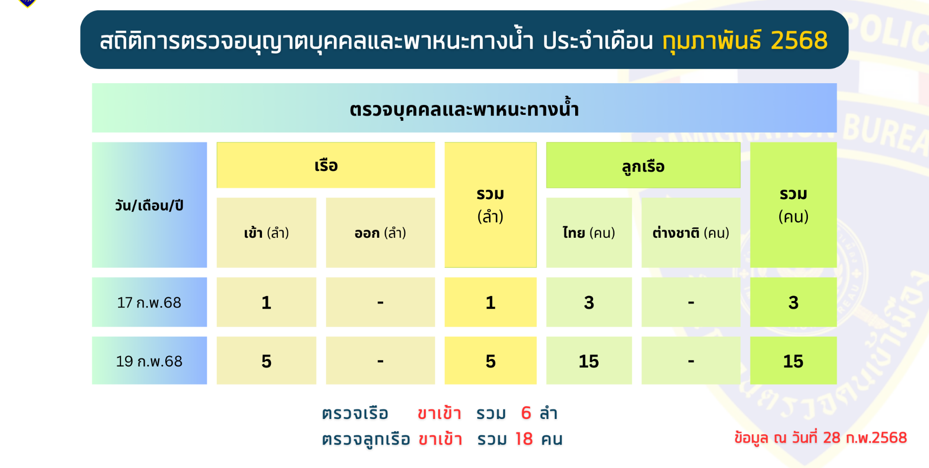

ตม.จว.ชุมพร ตรวจอนุญาตบุคคลและพาหนะทางน้ำ
ตรวจเรือเข้านอกเขตท่า จำนวน 1 ลำ

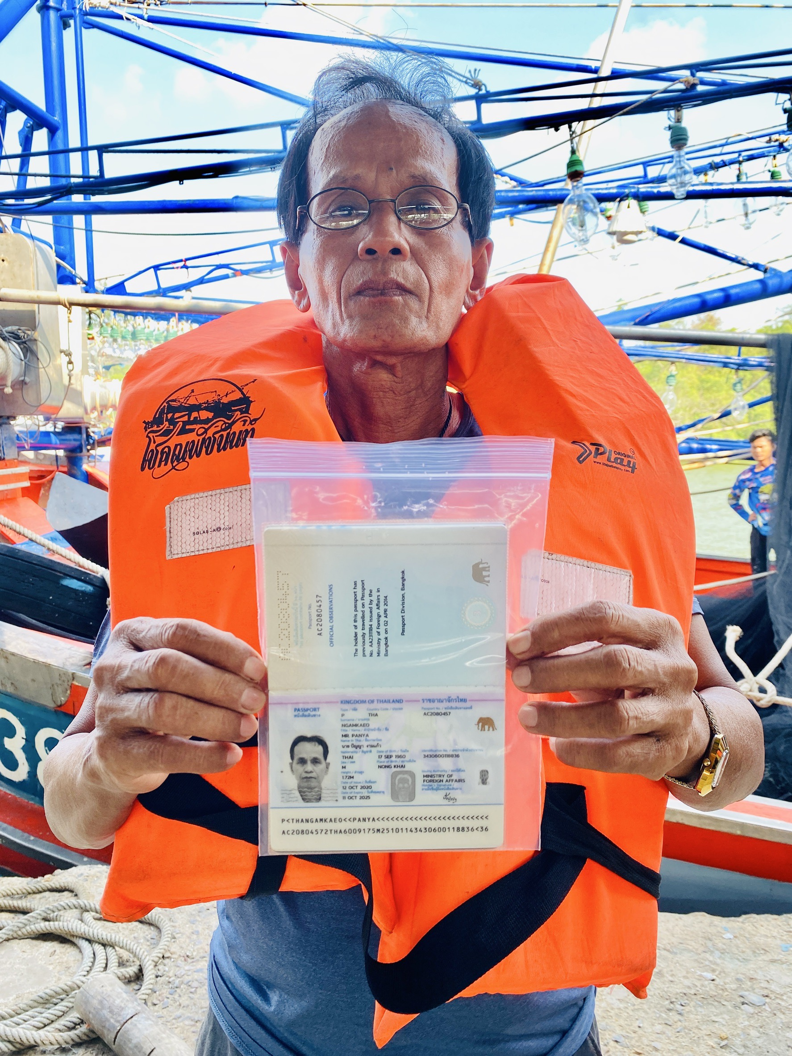
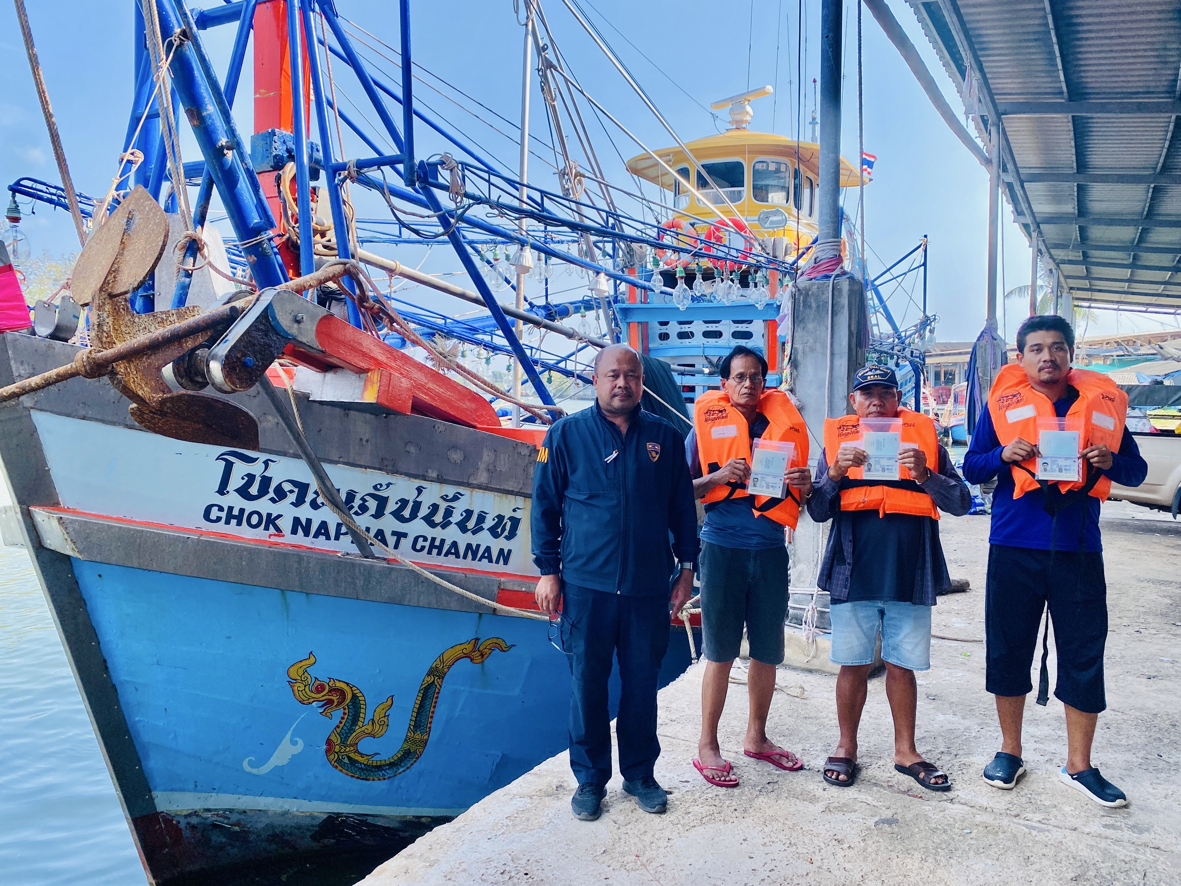

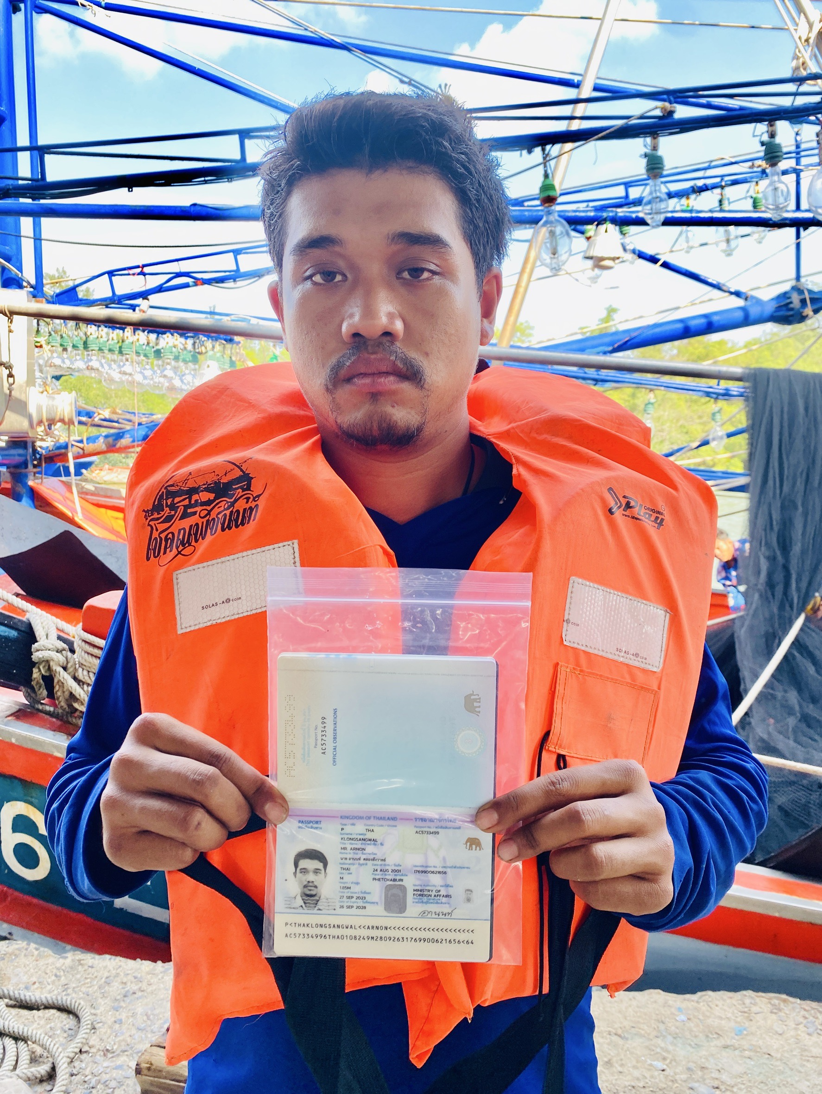
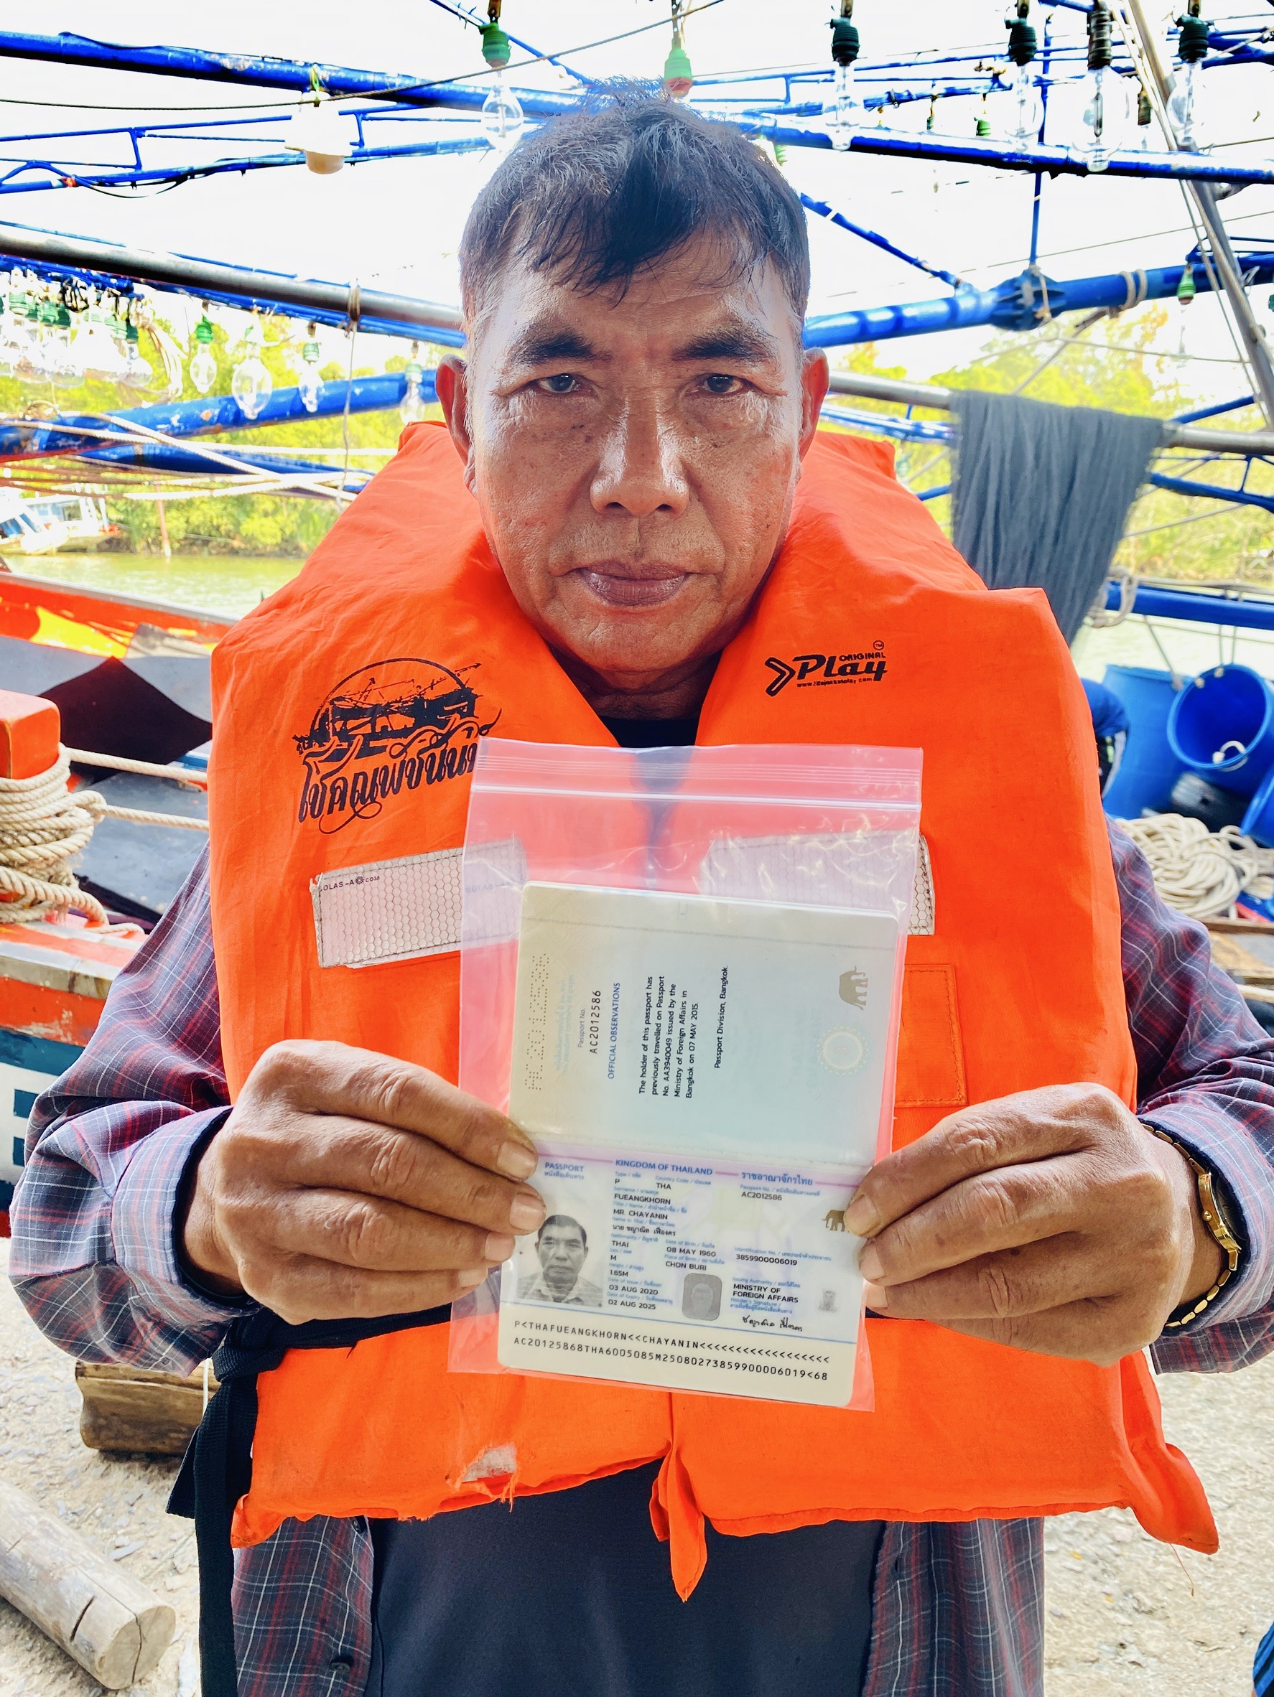

เมื่อวันที่ 17 ก.พ.2568 เวลา 16.00 น. เจ้าหน้าที่ชุดตรวจบุคคลและพาหนะ ตม.จว.ชุมพร ได้ทำการตรวจเรือเข้านอกเขตท่า จำนวน 1 ลำ ณ ท่าเรือแพตั้งไฮ้ลิ้ม ต.ปากน้ำ อ.เมือง จ.ชุมพร ดังนี้ เรือโชคณภัชนันท์ (คนประจำพาหนะ 3 คน) ผลการปฏิบัติ ตรวจคนประจำเรือ รวม 3 คน (ไทย 3) เอกสารถูกต้อง ไม่พบการกระทำความผิดหรือบุคคลเฝ้าระวังแต่อย่างใด

ข้อมูล ณ วันที่ 17 ก.พ.2568

ตม.จว.ชุมพร ตรวจอนุญาตบุคคลและพาหนะทางน้ำ
ตรวจเรือเข้านอกเขตท่า จำนวน 5 ลำ

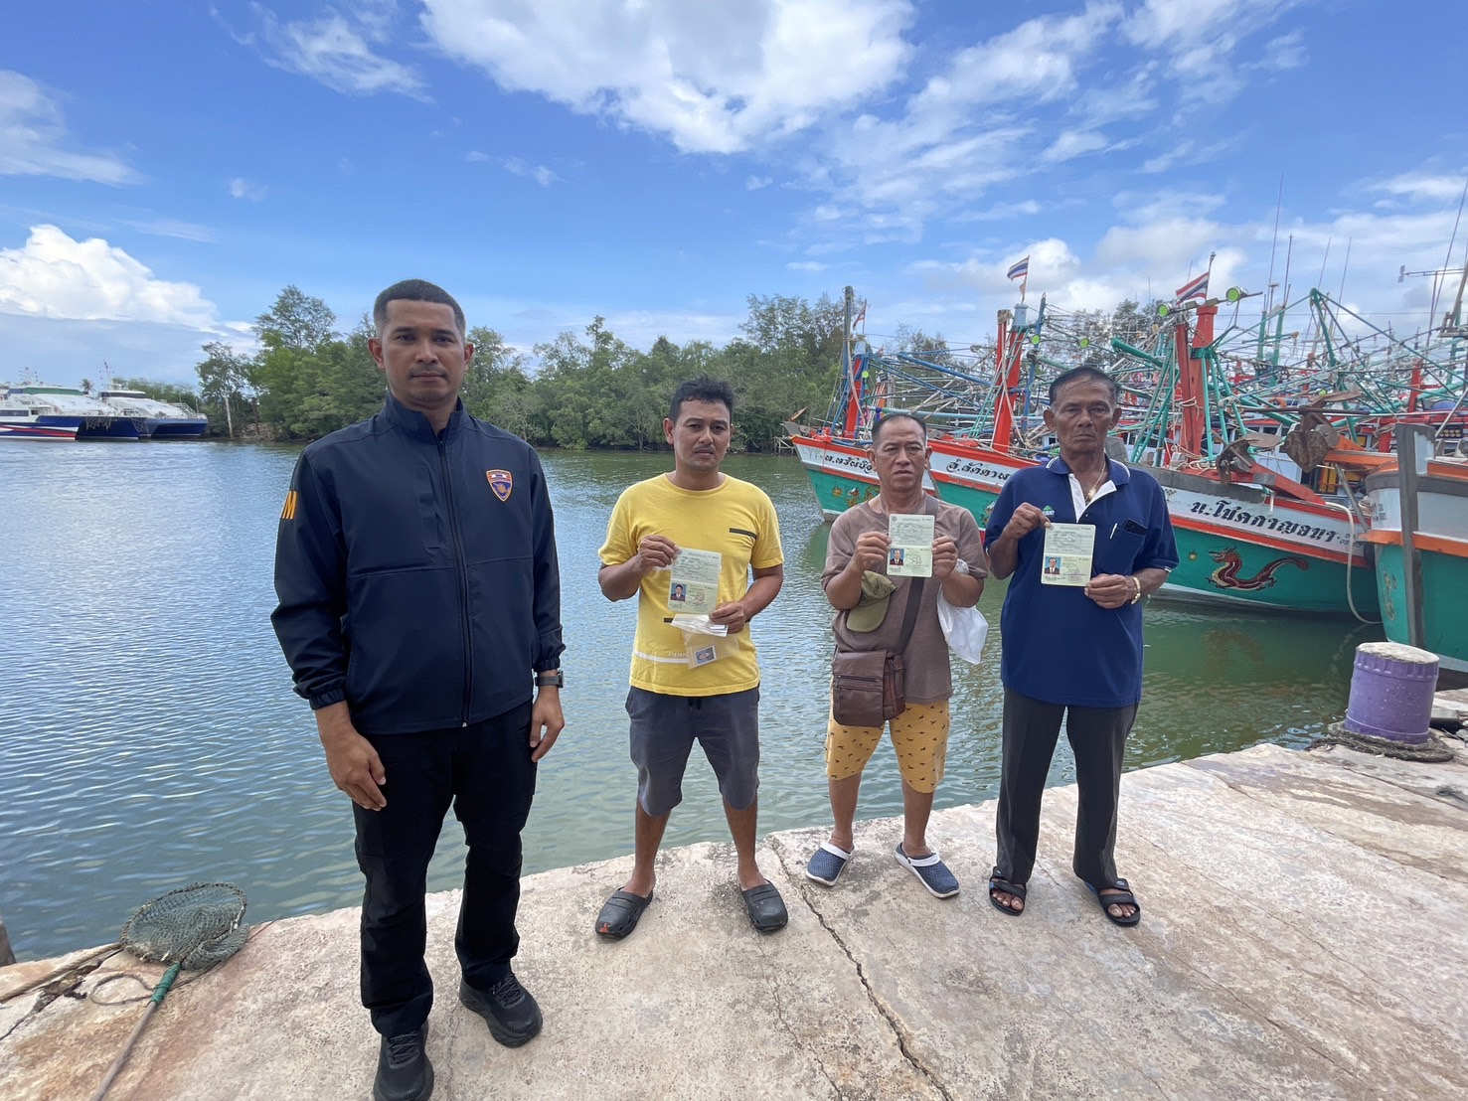
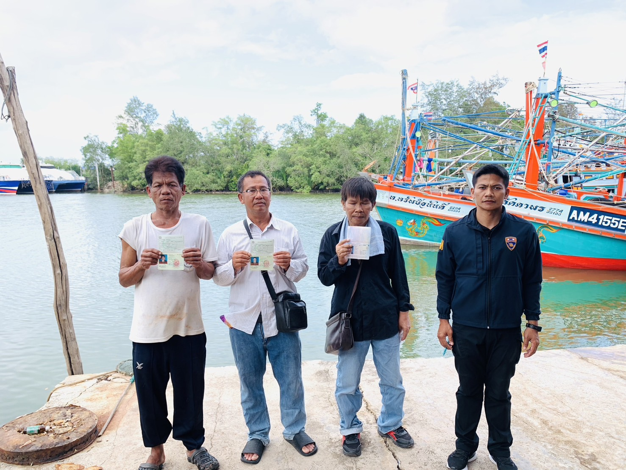

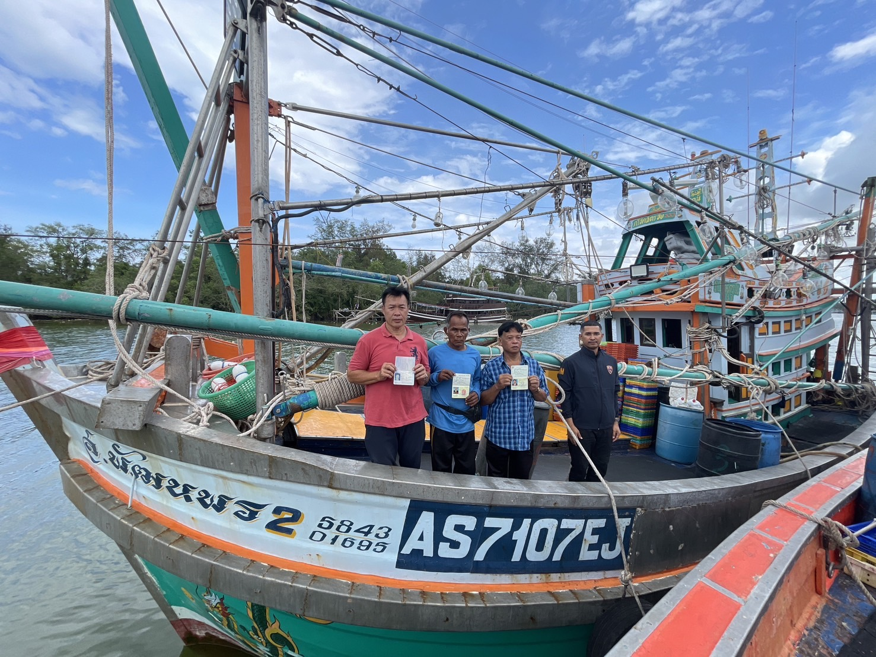
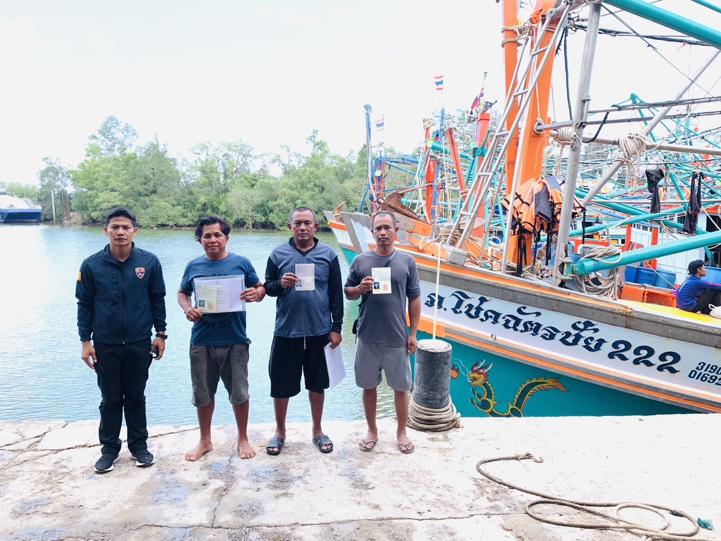
เมื่อวันที่ 19 ก.พ.2568 เวลา 14.00 น. เจ้าหน้าที่ชุดตรวจบุคคลและพาหนะ ตม.จว.ชุมพร ได้ทำการตรวจเรือเข้านอกเขตท่า จำนวน 5 ลำ ณ ท่าเรือแพตั้งไฮ้ลิ้ม ต.ปากน้ำ อ.เมือง จ.ชุมพร ดังนี้ 1.เรือ ส.ลัดดาพร (คนประจำพาหนะ 3 คน) 2.เรือทรัพย์อนันต์ (คนประจำพาหนะ 3 คน) 3.เรือ ส.พัฒนพร2 (คนประจำพาหนะ 3 คน) 4.เรือ น.โชคกาญจนา(คนประจำพาหนะ 3 คน) 5.เรือ ภ.โชคฉัตรชัย222 (คนประจำพาหนะ 3 คน) ผลการปฏิบัติ ตรวจคนประจำเรือ รวม 15 คน (ไทย 15) เอกสารถูกต้อง ไม่พบการกระทำความผิดหรือบุคคลเฝ้าระวังแต่อย่างใด

ข้อมูล ณ วันที่ 19 ก.พ.2568

